BÁO CÁO DỰ ÁN SÁNG TẠO NỘI DUNG VỚI AI

I. Giới thiệu dự án
Dự án: Bài viết blog với chủ đề "Tác động của Trí tuệ Nhân tạo (AI) đối với Giáo dục hiện đại".
Mục tiêu: Tạo ra một bài viết cung cấp cái nhìn tổng quan, dễ hiểu và hấp dẫn về cách AI đang thay đổi phương pháp giảng dạy và học tập, kết hợp với hình ảnh minh họa sinh động.

II. Quá trình sử dụng công cụ AI

Công cụ AI tạo văn bản (Google Gemini)
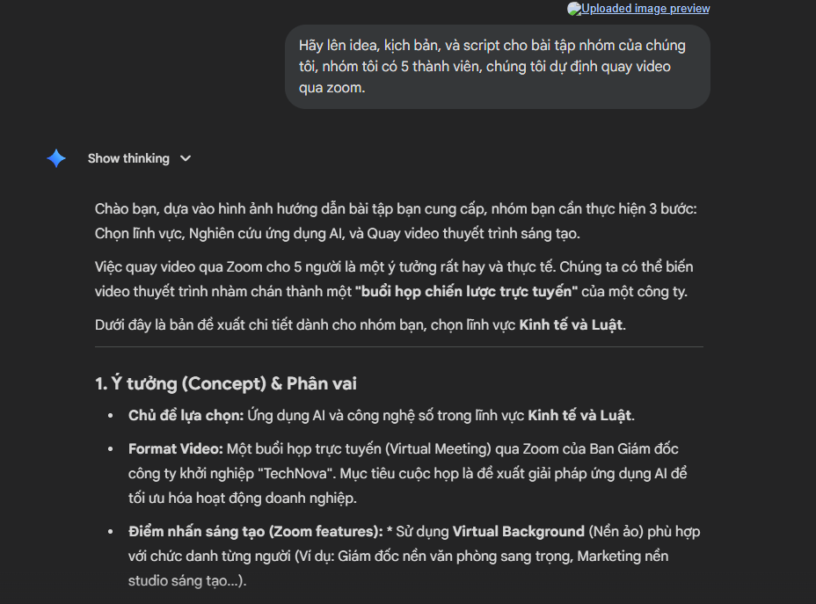
Mục đích: Lên dàn ý và viết bản nháp cho bài viết.
Prompt 1: "Hãy lập một dàn ý chi tiết cho bài viết blog khoảng 1000 từ về chủ đề Tác động của Trí tuệ Nhân tạo đối với Giáo dục hiện đại. Bao gồm cả ưu điểm, nhược điểm và xu hướng tương lai."
Kết quả nhận được: Gemini cung cấp một dàn ý rất rõ ràng với 4 phần chính: Mở bài, Lợi ích của AI trong giáo dục, Thách thức và rủi ro, Tương lai của AI trong giáo dục và Kết luận.
Prompt 2: "Dựa vào dàn ý trên, hãy viết phần Lợi ích của AI trong giáo dục, tập trung vào cá nhân hóa học tập và giảm tải công việc cho giáo viên."
Kết quả nhận được: Đoạn văn mượt mà, lập luận tốt. Tuy nhiên, văn phong hơi máy móc và thiếu các ví dụ thực tế gần gũi với học sinh Việt Nam.
Chỉnh sửa: Tôi đã viết lại một số câu từ để thân thiện hơn, thêm ví dụ về các ứng dụng học tiếng Anh phổ biến tại Việt Nam như ELSA Speak.

Công cụ AI tạo hình ảnh (DALL-E 3)
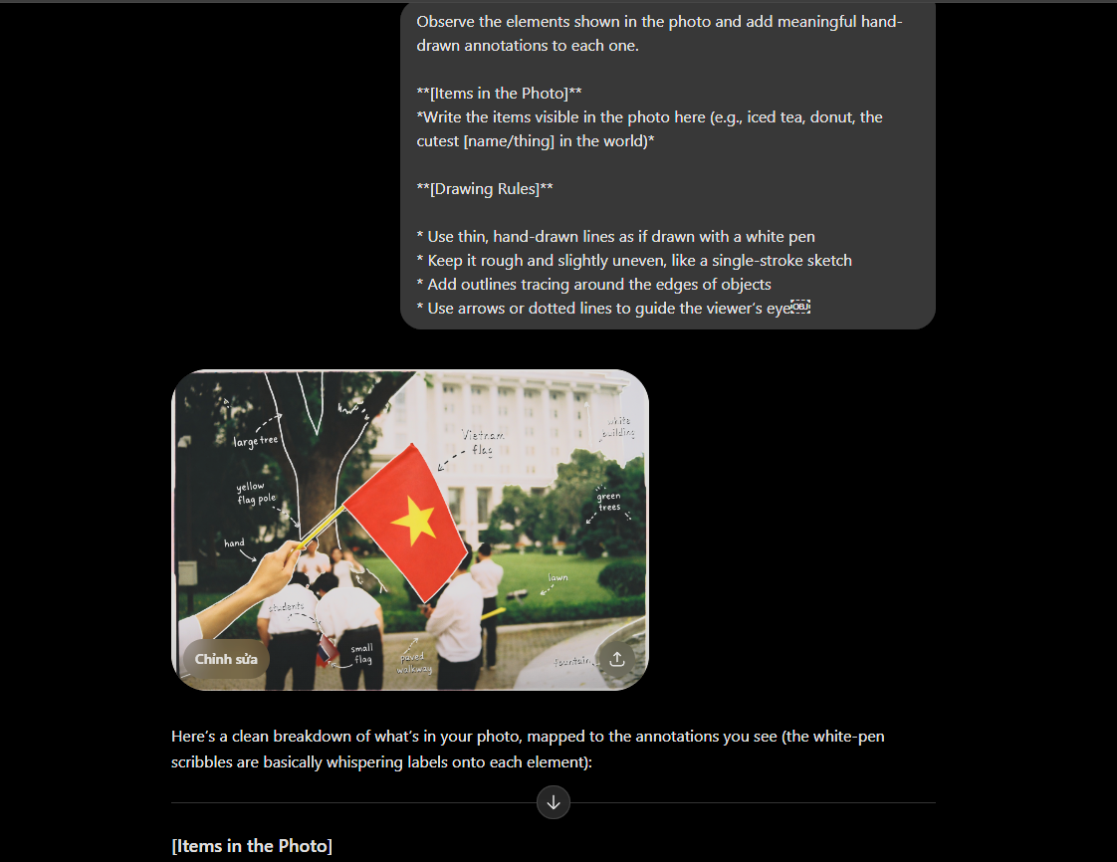
Mục đích: Tạo ảnh bìa (thumbnail) và ảnh minh họa cho bài viết.
Prompt 1: "A futuristic classroom where a diverse group of students are learning using holographic displays and AI tutors, digital art, vibrant colors, 16:9."
Kết quả nhận được: Hình ảnh rất đẹp, đúng phong cách futuristic. Tuy nhiên, các chi tiết khuôn mặt nhân vật ở xa hơi bị biến dạng.
Chỉnh sửa: Sử dụng tính năng inpainting hoặc chỉnh sửa lại bằng công cụ thiết kế để che đi các lỗi nhỏ, thêm text tiêu đề bài viết lên ảnh.

Công cụ AI hỗ trợ thiết kế (Canva AI)
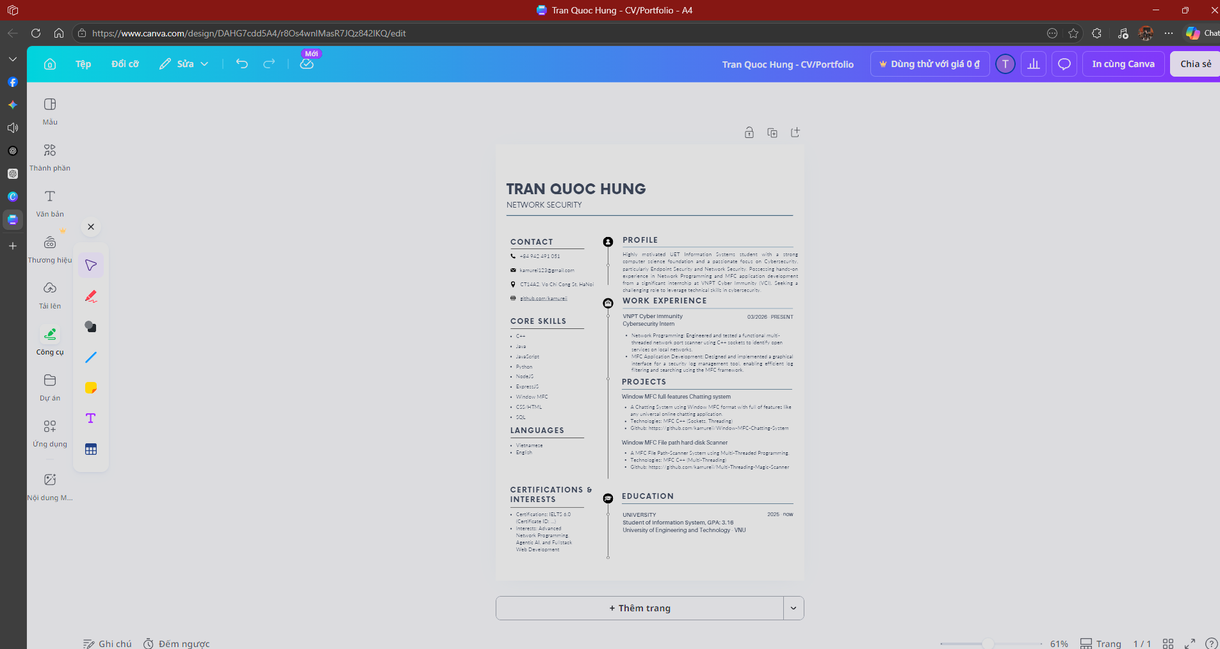
Mục đích: Thiết kế lại ảnh đã tạo từ DALL-E, thêm các yếu tố đồ họa và text để tạo thành ảnh bìa blog hoàn chỉnh.
Cách sử dụng: Tải ảnh từ DALL-E lên Canva, sử dụng tính năng Magic Expand để mở rộng khung nền, và Magic Edit để xóa một vài chi tiết thừa. Sau đó, chèn thêm Text với font chữ hiện đại.

4. So sánh kết quả từ các công cụ AI khác nhau
- Về tạo văn bản: ChatGPT (GPT-4) thường cho câu văn có tính lý luận sâu sắc hơn, trong khi Gemini (Gemini 1.5 Pro) cập nhật thông tin mới nhất nhanh hơn và viết văn phong tự nhiên, dễ đọc hơn. Trong dự án này, Gemini phù hợp để viết blog.
- Về tạo hình ảnh: Midjourney cho ra hình ảnh mang tính nghệ thuật (artistic) rất cao, nhưng DALL-E 3 lại tuân thủ prompt (hiểu lệnh) chính xác hơn, dễ dàng tạo ra bố cục mong muốn.

III. Hoàn thiện dự án
Đầu ra của AI cung cấp khoảng 60-70% khối lượng công việc thô (bản nháp nội dung, hình ảnh cơ bản).
Đóng góp sáng tạo cá nhân (30-40%):
- Biên tập lại câu chữ, thổi hồn vào bài viết để có phong cách cá nhân.
- Kiểm chứng các thông tin, thêm các số liệu thống kê thực tế từ các báo cáo giáo dục năm 2023-2024.
- Căn chỉnh bố cục thiết kế, lựa chọn màu sắc font chữ (typography) phù hợp với chủ đề công nghệ.
- Phân bổ các đoạn văn, hình ảnh sao cho bài viết trên nền tảng web có trải nghiệm đọc tốt nhất (UI/UX).

IV. Phân tích vai trò của AI trong quá trình sáng tạo

1. Những phần AI làm tốt và hạn chế
- Làm tốt: Phá vỡ "hội chứng tờ giấy trắng" (blank page syndrome). Tốc độ tạo ra các ý tưởng (brainstorming) và bản nháp thô cực kỳ nhanh chóng. Dễ dàng tạo ra hình ảnh minh họa độc quyền mà không vi phạm bản quyền hình ảnh có sẵn.
- Hạn chế: Nội dung văn bản đôi khi còn rập khuôn, lặp ý, và thiếu chiều sâu cảm xúc thực sự của con người. Hình ảnh AI tạo ra có thể gặp lỗi về logic (ví dụ: bàn tay 6 ngón, chữ viết trên ảnh bị vô nghĩa).

2. Cách AI thay đổi quy trình sáng tạo
Quy trình truyền thống: Lên ý tưởng -> Tìm kiếm tài liệu -> Viết nháp -> Tìm ảnh -> Chỉnh sửa -> Xuất bản (Tốn nhiều ngày).
Quy trình với AI: Đặt prompt để AI gợi ý tưởng -> Chọn lọc ý tưởng -> AI viết nháp -> AI tạo ảnh -> Chỉnh sửa sâu (Human-in-the-loop) -> Xuất bản (Rút ngắn xuống vài giờ). Bản thân người tạo nội dung chuyển từ vai trò "Người thi công" sang "Người tổng công trình sư / Đạo diễn".

3. Các vấn đề đạo đức cần cân nhắc
- Vấn đề Bản quyền: Hình ảnh và văn bản do AI tạo ra có thể được huấn luyện từ các dữ liệu có bản quyền. Việc sử dụng chúng cho mục đích thương mại cần hết sức thận trọng.
- Tính minh bạch: Cần công khai với người đọc/người xem rằng tác phẩm có sự hỗ trợ của trí tuệ nhân tạo.
- Thiên kiến (Bias): AI có thể tạo ra nội dung mang định kiến về giới tính, sắc tộc do dữ liệu huấn luyện. Người sáng tạo phải kiểm duyệt kỹ nội dung trước khi phát hành.

V. Sản phẩm cuối cùng và Ảnh chụp màn hình
Lưu ý: Bạn hãy dán (Paste) các hình ảnh sản phẩm thực tế, ảnh chụp màn hình các câu lệnh prompt và kết quả với AI vào đây để hoàn thiện bài nộp theo đúng yêu cầu Rubric.

